Основные понятия, касающиеся СНИЛС. Для чего, кого он нужен?
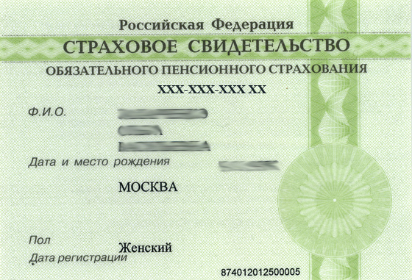
Каждый россиянин обязательно должен быть застрахованным и зарегистрированным в ПФ, подтверждением этому есть свидетельство, в него входит СНИЛС– это карточка зеленого цвета, содержащая страховой номер персонального лицевого счета. В этом номере находится следующая информация:
• Стаж работы;
• Сумма пенсионных начислений (поступает от начальства и работодателя).
Карта СНИЛС – это обязательный документ пенсионного страхования граждан РФ (исключением являются военнослужащие). Он требуется для введения учета пенсионного фонда, работодатель предоставляет информацию о перечисленных суммах работнику, которые в будущем идут на лицевой счет его пенсии. Свидетельство с номером страхования оформляется и выдается пожизненно.
На страховом свидетельстве предоставлена следующая информация:
• СНИЛС (номер);
• ФИО;
• Дата рождения;
• Место рождения;
• Пол;
• Регистрационная дата в системе ОПС.
Физическим лицам, которые не имеют СНИЛС, но хотят официально трудоустроиться, можно получить его через своего работодателя. При трудоустройстве нужно заполнить анкету застрахованного физического лица. Далее анкета после оформления трудового договора в течении 14 дней направляется в ПФ, для обязательной регистрации в системе ОПС. В Пенсионном фонде открывается ваш персональный лицевой счет, идет процедура оформления страховки, не более чем за 21 день. Работодатель, получивший СНИЛС, в порядке 7 дней выдает их подчиненным.
Физические лица, которые занимаются самостоятельной оплатой страховых взносов (в основном предприниматели и люди, ведущие собственный бизнес), получают и оформляют свидетельство самостоятельно.
Единственным требованием для его оформления – быть гражданином России. Другие факторы (социальный статус, возраст и др.) во внимание не берутся. Несовершеннолетним этот документ оформляют родители. При оформлении свидетельства для ребенка, которому менее 14 лет, матери, отцу или законному опекуну нужно взять с собой:
1. паспорт,
2. свидетельство о рождении ребенка.
Оформление свидетельства занимает от 7 до 14 календарных дней. Вся процедура оформления (с вышеперечисленными документами для удостоверения личности, ребенка и вашей) проходит в ближайших территориальных отделениях ПФРФ.
Школьникам и студентам (у которых иметься СНИЛС) при летней подработке, работодатели вносят страховые взносы, стаж в ПФ России. Поэтому даже несовершеннолетние вправе позаботиться о будущей пенсии.

Для некоторых случаев предоставления карты СНИЛС, или ее номера является обязательным:
• Государственные, социальные выплаты и пособия, предусматривают идентификацию личности по номеру СНИЛС;
• Для осуществления регистрации на государственном портале услуг необходим страховой номер лицевого счета. В дальнейшем использовании портала это, может, значительно упростить жизнь.
• При контроле собственных пенсионных накоплений. С 2013 года РФ не уведомляет граждан о состоянии их пенсионных счетов, поэтому россияне сами узнают эти данные. Для этого нужно обращаться в ПФ и писать заявление.
• Порядок оформления электронной универсальной карты требует предоставить СНИЛС, иначе в оформлении будет отказано;
• При официальном трудоустройстве.
Данные сведения не находятся в публичном доступе (она предоставляется лишь владельцу СНИЛС и человеку работающем в ПФРФ), и что бы их узнать потребуется документ удостоверяющий личность.
Бывают случаи что под рукой, может не находиться свидетельства СНИЛС, а информацию что в нем нужно узнать. При потере карты СНИЛС необходимо обратится в территориальное управление ПФ, которое находиться по месту проживания, и составить заявление для его восстановления.
Для таких случаев существует всего несколько вариантов, как узнать свой номер СНИЛС?
Как узнать свой номер СНИЛС по паспорту?
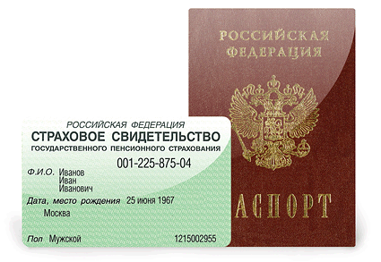
Что бы получить доступ к интересующей вас информации, касаемо лицевого счета, по паспорту нужно обратиться в ПФРФ, в ближайшее отделение по зарегистрированному месту проживания.
После предоставления паспорта, для проверки удостоверения личности, работники пенсионного фонда предоставляют вам нужные данные.
Как узнать номер СНИЛ через интернет и по идентификационному коду?
В век информационных технологий, большинство задаются вопросом, можно ли узнать свой номер СНИЛС онлайн?
Ответ на этот вопрос остается однозначным «Нет!», исключением является портал госуслуг (об этом будет изложено далее). Соответственно вышесказанному, информация находящаяся страховом свидетельстве является строго конфиденциальной, и может предоставляться только обладателю лицевого счета или сотруднику Пенсионного фонда, после удостоверения личности. Иным физическим лицам, не попадающим под эту категорию, доступ к требуемой информации остается закрытым. Поэтому по ИНН узнать номер СНИЛС невозможно.
В сети интернет, можно проверить только на действительность номера страхования. Какие-то другие действия, а именно попытки узнать свой номер СНИЛС, могут быть чреваты неприятными последствиями, можно нарваться на мошенников. Как уже говорилось ранее, информация о пенсионном страховании строго конфиденциальна, и ни один интернет-ресурс и сервис не имеет доступа к данным, находящимися в базе данных ПФРФ. Поэтому если в сети видите заманчивое предложение узнать свой номер СНИЛС онлайн, не пытайтесь, так как для этого вам предложат предоставить свои паспортные и другие персональные данные, которые не должны находиться у третьих лиц (они могут быть использованными для неблагоприятных целей).
Можно ли узнать свой номер лицевого счета страхования по фамилии?
Такой вариант возможен, только, для зарегистрированных пользователей портала государственных услуг. В ином случае узнать номер СНИЛС по фамилии не удастся.
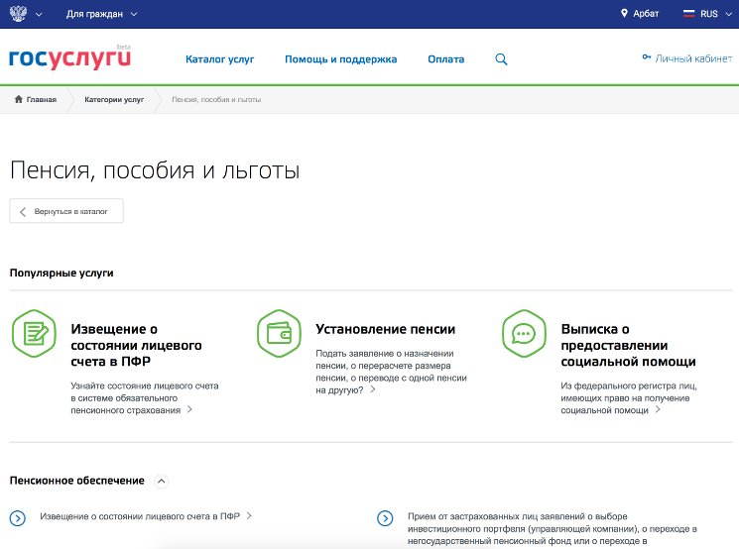
На портале госуслуг нет аналогичного сервиса «Узнать свой СНИЛС», как с идентификационным кодом «Узнать свой ИНН», поэтому нужно сделать несколько несложных действий:
1) Пройти авторизацию (ввести свой логин, пароль);
2) Перейти на вкладку «Пенсионные накопления»;
3) Воспользоваться предложенной услугой «Расширенное извещение о состоянии индивидуального лицевого счета».
После пройденной процедуры вам придет номер СНИЛС и состояние лицевого счета.
Нужно проверить на действительность номер СНИЛС. Как это сделать?
Действительный ли ваш СНИЛС, можно проверить, на многих сервисах и ресурсах в сети интернет. Для проверки потребуется введения своего номера личного счета. Как уже оговаривалось ранее, персональная информация, распространяемая онлайн, может нанести ущерб. Поэтому нужно быть бдительным, и особо внимательным, когда находитесь на таких сервисах.
Наиболее безопасным способом для проверки действительности страхового номера будет обращение в местные отделения Пенсионного фонда.
Узнать СНИЛС. Все способы
Что бы получить требуемые данные о страховом номере, существует всего четыре способа:
1) Найти номер на самом пенсионном свидетельстве
2) В отделе кадров, на официальной работе. У вашего работодателя должна находиться копия пенсионного свидетельства, вы предоставляли ее при трудоустройстве.
3) В ближайшем по месту жительства отделении Пенсионного фонда. С собой нужно принести документ для подтверждения личности, после этого сотрудники ПФ обязаны предоставить требуемые данные о вашем СНИЛС.
4) На портале государственных услуг. Для этого нужно заранее быть авторизованным на данном сервисе. После авторизации на портале, перейдя по вкладке «Расширенное извещение о состоянии индивидуального лицевого счета», вы получите данные о своем СНИЛС.
В итоге, можно, сделать следующий вывод: наиболее безопасным, достоверным и действенным способом, что бы узнать номер СНИЛС будет, персональное обращение в Пенсионный фонд, с соответствующим для этого заявлением.

